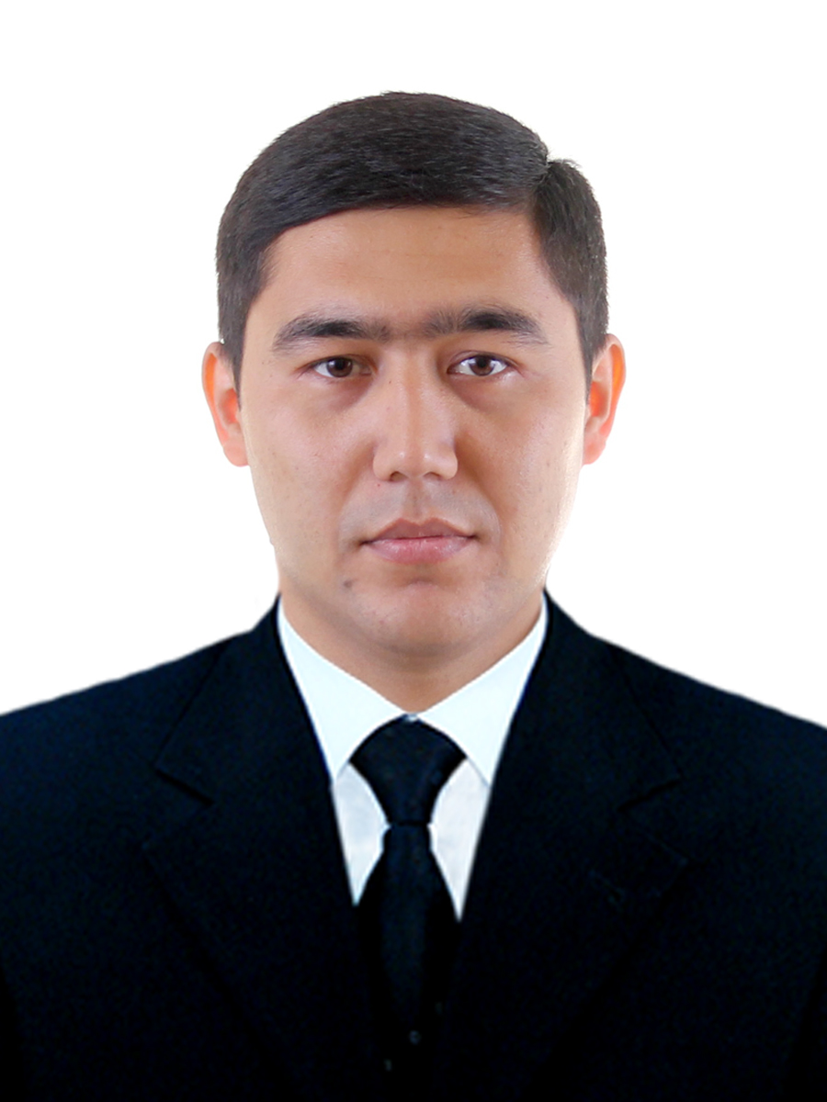

МАЪЛУМОТНОМА

Алиев Жамшиджон Гафурджанович

2015 йил январь ойидан
Ўзбекистон Республикаси Марказий банки Тошкент вилояти
Бош бошқармаси Маъмурий хизмат Контроль ўлчов асбоблари ва
автоматика бўйича етакчи мутахассиси

Туғилган йили:  09.12.1987 йил | Туғилган жойи:  Тошкент шаҳри
Миллати:  ўзбек | Партиявийлиги:  йўқ
Маълумоти:  ўрта-махсус | Тамомлаган:  2009 й. Чиноз туман хизмат кўрсатиш ва иқтисод касб-ҳунар коллежи
Маъумоти бўйича мутахассислиги: молия иқтисодчиси»
Илмий даражаси:  йўқ | Илмий унвони:  йўқ
Қайси чет талларини ва МДХ давлатлари тилларини билади (тўлиқ кўрсатилиш лозим):
рус тили
Давлат мукофотлари билан тақдирланганми (қанақа):
йўқ
Халқ депутатлари, республика, вилоят, шаҳар ва туман Кенгаши депутатлари ёки бошқа сайланадиган органларнинг аъзосими (тўлиқ кўрсатилиши лозим):
йўқ

М Е Ҳ Н А Т Ф А О Л И Я Т И

11.2009-07.2010 йй. | ОАТ “Турон банк” Тошкент шаҳар Миробод филиали ҳайдовчиси
07.2010-08.2010 йй. | ОАТ “Турон банк” Тошкент шаҳар Миробод филиали Хўжалик мудири
04.2011-01.2015 йй. | Ўзбекистон Республикаси Марказий банки Тошкент вилояти Бош бошқармаси Маъмурий хизмат Бинодан фойдаланиш бўлими Контроль ўлчов асбоблари ва автоматика бўйича етакчи мутахассиси
01.2015 й.-ҳ/в. | Ўзбекистон Республикаси Марказий банки Тошкент вилояти Бош бошқармаси Маъмурий хизмат Контроль ўлчов асбоблари ва автоматика бўйича етакчи мутахассиси

Ходимлар билан ишлаш
бўйича бош мутахассис Д.Б.Икрамова

Алиев Жамшиджон Гафурджановичнинг яқин қариндошлари тўғрисида
МАЪЛУМОТ

Қанақа қариндош | Фамилияси, исми ва отасининг исми | Туғилган йили ва жойи | Иш жойи ва лавозими | Турар жойи
Отаси | Алиев  Гафурджон Юсупович | 1962 йил  Тошкент шаҳри | Нафақада | Тошкент шаҳар Сергели тумани Қурувчи мавзеси,  2-уй, 58-хонадон
Онаси | Алиева  Филура Мирзахосиловна (Хакимова) | 1964 йил Тошкент шаҳри | Нафақада | Тошкент шаҳар Сергели тумани Қурувчи мавзеси,  2-уй, 58-хонадон
Синглиси | Алиева  Гулчеҳрахон  Гафурджановна | 1989 йил Тошкент шаҳри | Тошкент шаҳар Шайхонтохур туманидаги тез тиббий ёрдам  1-подстанция фельдшери (бола парваришида) | Тошкент шаҳар Сергели тумани Қурувчи мавзеси,  3В-уй, 24-хонадон
Турмуш ўртоғи | Алиева Азизахон  Саидаъзам қизи (Ёдгорова) | 1997 йил Тошкент шаҳри | Уй бекаси | Тошкент шаҳар Сергели тумани Қурувчи мавзеси,  2-уй, 58-хонадон
Қизи | Гафурджанова Солиҳахон Жамшиджон қизи | 2016 йил Тошкент шаҳри | Тошкент шаҳар Сергели туманидаги 305-сонли мактаб ўқувчиси | Тошкент шаҳар Сергели тумани Қурувчи мавзеси,  2-уй, 58-хонадон
Қизи | Гафурджанова Хадичахон Жамшиджон қизи | 2018 йил Тошкент шаҳри | Тошкент шаҳар Сергели туманидаги 305-сонли мактаб ўқувчиси | Тошкент шаҳар Сергели тумани Қурувчи мавзеси,  2-уй, 58-хонадон
Қизи | Гафурджанова Муслимахон Жамшиджон қизи | 2020 йил Тошкент шаҳри | Тошкент шаҳар Сергели туманидаги 600-сонли мактабгача тарбия муассасаси тарбияланувчиси | Тошкент шаҳар Сергели тумани Қурувчи мавзеси,  2-уй, 58-хонадон
Ўғли | Гафурджанов Мухаммад Жамшиджон ўғли | 2023 йил Тошкент шаҳри | Оила тарбиясида | Тошкент шаҳар Сергели тумани Қурувчи мавзеси,  2-уй, 58-хонадон
Ўғли | Гафурджанов Юсуф Жамшиджон ўғли | 2025 йил Тошкент шаҳри | Оила тарбиясида | Тошкент шаҳар Сергели тумани Қурувчи мавзеси,  2-уй, 58-хонадон
Қайнотаси | Расулов Саидаъзам Ёдгорович | 1969 йил  Тошкент шаҳри | 2006 йилда вафот этган  (“Қизил ярим ой жамияти” ҳайдовчиси)
Қайнонаси | Расулева Наргиза Анваровна | 1978 йил Тошкент шаҳри | Ўзбекистон Республикаси Марказий банки Тошкент вилоят Бош бошқармаси Маъмурий хизмат Хўжалик бўлимининг фарроши | Тошкент шаҳар, Олмазор тумани, Себзор даҳаси  Ц-17/18, 44-уй, 129-хонадон

